TRAIL DES TECTOSAGES
SYNOPSIS – 07.04.2026

Evénement : Trail
Date : Samedi 3 octobre 2026 (précision : couché du soleil à 19h32)
Philosophie : Une journée sportive qui mobilise les valeurs du peuple des Volques Tectosages et l’ambiance d’une communauté unie et solidaire
Dénomination : Sur la trace des Volques Tectosages
Storytelling : Vieille-Toulouse fût la capitale du peuple des Volques Tectosages il y a 2300 ans.
Les valeurs des Tectosages étaient : l’esprit de conquête, le courage, la bravour, l’honneur, l’endurance, l’esprit guerrier, la communauté.
Les traileurs sont-il les descendants des Tectosages ?
En mobilisant toutes leurs ressources physiques et mentales, les coureurs partiront à la conquête du territoire de Tolosa ; certains pourront se confronter un défi redoutable – « le Défi de Copilos », dernier chef gaulois du peuple des Tectosages. Seuls les dignes héritiers de nos ancêtres pourront relever ce défi et se voir reconnaître le statut d’ « Héritier de Copilos ».
Epreuves : . Le Défi de Copilos : 1 boucle de 12km + 3 boucles de 6km, D+ 1100m (qualification ou élimination à l’issue de chaque boucle selon un temps limite imparti)
. 1ère boucle de 12 km (D+ 400m) : .Boucle qualificative
. Temps limite : 1h45
. Valeur : « l’esprit de conquête »
. 2ème boucle de 6 km (D+ 220m) : . Boucle qualificative
. Temps limite : 1h00
. Valeur : « le courage »
. 3ème boucle de 6 km (D+ 220m) : . Boucle qualificative
. Temps limite : 1h00
. Valeur : « la bravoure »
. 4ème boucle de 6 km (D+ 220m) : . Boucle de classement final
. Temps limite : 1h00
. Valeur : « l’honneur »
Précisions : les boucles 1, 2 et 3 ne donnent lieu à aucun classement, elles permettent de se qualifier pour la boucle suivante ou de se voir éliminer en cas d’arrivée hors délai. La 4ème boucle est celle qui permet d’établir un classement final.

. La Boucle de l’Oppidum : Boucle de 12km, D+ 400m (chronométré / classement)
. La Boucle de l’Oppi-dog : Boucle de 6km, D+ 180m (chronométré / classement)
. La Randonnée des sages : Boucle de 6km, D+ 180m (non chronométré)
. La Tectokids : Boucles de 1 à 3km (classement)

Parcours : . La Boucle « Pechbusque » : 6km, D+ 220m
. La Boucle « Auzil » : 6km, D+ 180m

Départs : . Le Défi des Tectosages : 15h45
. La Boucle de l’Oppidum : 16h15
. L’Oppi-dog : 16h30
. La Randonnée des sages : 16h30
. La Tectokids : 18h00

Fin des épreuves : . Le Défi des Tectosages : Départ à 20h45
. La Tectokids : Départ à 19h00
. La Boucle de l’Oppidum : Départ à 18h30
. La Randonnée des sages : Départ à 18h00
. L’Oppi-dog : Départ à 17h30

Récompenses : . Breuvage des conquérants pour tous
. Médaille en terre cuite/céramique (?)

Soirée : . Le Banquet des Chefs

Organisateurs : . Le trail : Association « Trail des Tectosages »
. Le Banquet : Le Comité des Fêtes

Association caritative : Fondation Marie-Louise (Emmanuel Tabert)

Logo / couleurs : Page suivante

Boucle Auzil | Boucle Pechbusque
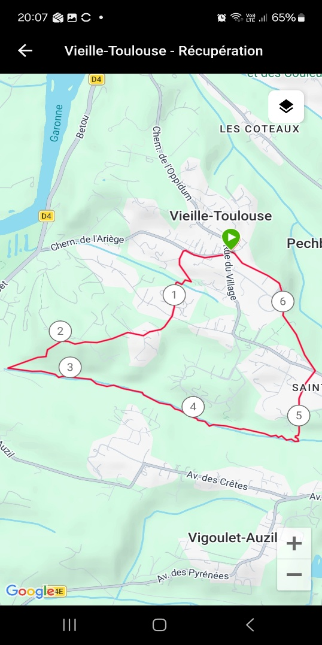 | 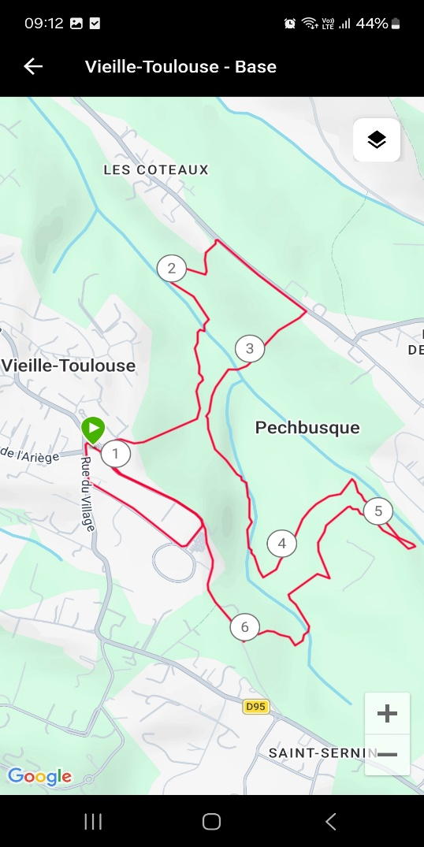
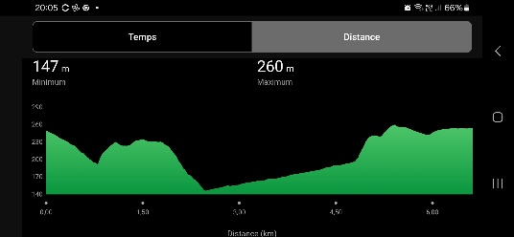 | 